Stockholm 2011-08-17
PRESSMEDDELANDE

Första internationella fågelfestivalen i Galiléen

Den 20-27 november anordnar Huladalen äntligen sin första internationella fågelfestival. Det kommer att erbjudas omfattande fågelskådningsprogram, fotoseminarium, vetenskapliga konferenser, tävlingar och konstutställning samt musikkonsert med flerfaldiga Grammy-pristagaren Paul Winter.

Israel med sitt unika strategiska läge som det enda land som gränsar mellan kontinenterna Europa, Asien och Afrika är ett perfekt delmål för flyttfåglarna. Varje höst gör hela 500 miljoner fåglar på väg från Europa till varmare klimat stopp i Israel. Många av dem stannar till i magnifika Huladalen i Galiléen i norra Israel. Dalen är en av de mest otroliga fågelskådningsdestinationerna i världen. I slutet av hösten befinner sig tusentals tranor och pelikaner samt över 25 arter av rovfåglar i Huladalen. Platsen är fågelälskarnas paradis!

Festivalen är ett gemensamt initiativ mellan Israel Ornitologiska Center, turistministeriet och Galiléens län. Intäkterna från evenemangen går till olika fågelskyddsprojekt runt om i landet.

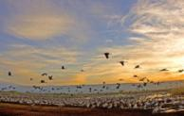
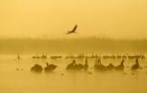
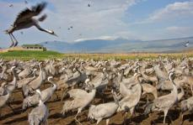
För mer information: www.hulabirdfestival.org

